………………………. LİSESİ
PUAN
10.
SINIF
EĞİTİM ÖĞRETİM YILI Adı ………………………………………………
MATEMATİK Soyadı …………………………………………
1. DÖNEM 1. YAZILI Sınıfı …………………. No …………………. ………………
1. Soru  (10 Puan) | 2. Soru  (10 Puan) | 3. Soru  (10 Puan) | 4. Soru  (10 Puan) | 5. Soru  (10 Puan) | 6. Soru  (10 Puan) | 7. Soru  (10 Puan) | 8. Soru  (10 Puan) | 9. Soru  (10 Puan) | 10. Soru  (10 Puan) | Aldığı  Puan
………… | ………… | ………… | ………… | ………… | ………… | ………… | …….. | ------- | --------- | …….
Aşağıda verilen açık uçlu soruları cevaplayınız

S1 |  | S2
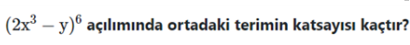 |  | Eş 4 kırmızı, eş 6 beyaz gül iki farklı vazoya beşer beşer konulacaktır. İki vazoda da her renkten en az bir gül olmak şartıyla kaç farklı düzenleme yapılabilir?

S3 |  | S4
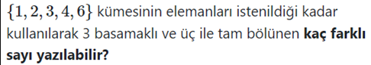 |  | 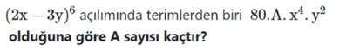

S5 |  | S6
Bir lisede yarişmalara katılmaları için ağırlıklı orta öğretim başarı puanı sıralamasına göre 10 kişi seçiliyor. Bunlar içinden rastgele seçilen 3 kişi yarışmaya gönderilecektir.  Buna göre bu seçim kaç farklı şekilde yapılabilir? |  | 4 kişi 5 koltuğa kaç farklı şekilde oturabilir?

S7 |  | S8
Beşer kişilik iki gruba ayrılarak kendi aralarında basketbol oynayacak 10 sporcu, bu iki takımı kaç farklı şekilde oluşturur? |  | 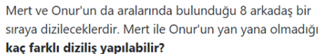

S9 |  | S10
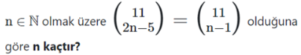 |  | 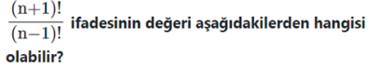
Not:Sınav süresi 40 dakikadır. …………………………….
Ders Öğretmeni
Başarılar

